ФЕДЕРАЛЬНОЕ АГЕНТСТВО ПО ОБРАЗОВАНИЮ

НОВОСИБИРСКИЙ ГОСУДАРСТВЕННЫЙ УНИВЕРСИТЕТ
ЭКОНОМИКИ И УПРАВЛЕНИЯ – «НИНХ»

Кафедра Экономической информатики

Методические указания
по выполнению контрольной работы
по учебной дисциплине

ИНФОРМАТИКА
Утверждено на заседании кафедры
Протокол № 4 от «26» июня 2009г
Для студентов заочной формы обучения
специальностей экономического профиля

Разработчики: доцент Степанова Т.И.
ст.преподаватель Марков Б.И.
ст.преподаватель Михайленко Н.А.
ст.преподаватель Проскурина О.И.
ст.преподаватель Филимонова Н.А.
ассистент Боридько О.Н.

Новосибирск
2009

Общие положения
ЕН. Информатика.
Контрольная работа по курсу «Информатика» предназначена для проверки знаний, полученных студентами при изучении данного курса.
Методические указания включают в себя варианты контрольных работ, пример выполнения контрольной работы и список литературы.
Для выполнения контрольной работы необходимо:
- выбрать вариант;
- подобрать литературу;
- ответить на тестовые вопросы, указанные в варианте;
- выполнить практическую часть контрольной работы с использованием компьютера.
Затем контрольная работа оформляется и сдается на проверку.
Студент, правильно выполнивший контрольную работу, получает оценку «зачтено» и допускается к зачету.
Студент, получивший оценку «не зачтено», должен исправить указанные преподавателем ошибки и сдать контрольную работу на повторную проверку.
Контрольная работа проверяется преподавателем в течение 10 дней с момента ее регистрации на кафедре.

2. Инструкция по выполнению контрольной работы
Контрольная работа должна содержать:
- титульный лист;
- основную часть;
- список литературы.
На титульном листе указываются данные студента (фамилия, имя, отчество), номер варианта контрольной работы, название дисциплины, название специальности, дата отправления контрольной работы в Университет.
Основная часть контрольной работы включает в себя 2 задания.
Первое задание – ответы на тестовые вопросы.
Второе задание – практическая работа, выполненная средствами табличного процессора Excel.
Практическая работа выполняется аналогично контрольному примеру и включает в себя:
- проектирование формы электронной таблицы (ЭТ), заполнение ЭТ исходными данными, форматирование таблицы;
- постановку задачи – математическое описание алгоритма расчета;
- запись расчетных формул в таблицу;
- выполнение заданий по работе с расширенным фильтром и использованию функций из категории «Работа с базами данных».
- создание диаграммы.

Требования к оформлению контрольной работы
Контрольная работа оформляется на компьютере в текстовом процессоре Word.
Шрифт - Times New Roman, размер шрифта – 14 пунктов, междустрочный интервал – полуторный.
Абзацы выравниваются по ширине. «Красная строка» - 1,25 см.
Размер полей: нижнее – 2 см, верхнее – 2 см, левое - 2 см, правое – 1 см.
Страницы в документе должны быть пронумерованы.
При оформлении раздела «Тестовые вопросы» необходимо выписать тестовый вопрос и привести верный вариант ответа.
Практическая часть контрольной работы выполняется в Excel.
При оформлении практической части в контрольную работу необходимо включить:
- формулировку задания;
- ЭТ с исходными данными;
- математическое описание алгоритма;
- ЭТ с результатами вычислений;
- ЭТ в формульном виде. На листе с таблицей в формульном виде необходимо вывести также названия столбцов и номера строк:
  - для того чтобы перевести таблицу в формульный вид, необходимо выполнить следующую команду меню: Сервис – Параметры – вкладка Вид – формулы.
  - для того чтобы на печать выводились названия строк и номера столбцов необходимо выполнить следующую настройку: Файл – Параметры страницы – вкладка Лист – поставить галочку (щелкнуть мышью) в строке Заголовки строк и столбцов.
- ячейки диапазона условий для расширенного фильтра с указанием адресов ячеек этого диапазона;
- ячейки диапазона условий, которые используются в функции категории «Работа с базами данных» с указанием адресов ячеек этого диапазона;
- формулу с использованной функции категории «Работа с базами данных»;
- диаграмму.
Для того чтобы распечатать лист Excel с указанием адресов ячеек необходимо сделать следующие настройки: Файл – Параметры страницы – вкладка Лист – поставить «» в полях «заголовки строк и столбцов» и «сетка».
Контрольная работа также включает в себя список литературы. В список литературы включаются названия книг, журналов, электронные документы и т.д., которые использовались при выполнении контрольной работы.

Контрольный пример
Создать отчетную ведомость о результатах работы сети магазинов.
- Спроектируем форму ЭТ и введем в нее исходные данные:
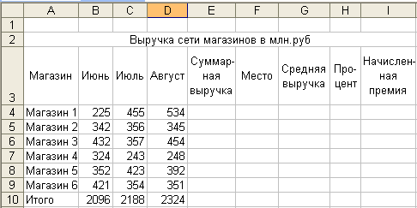
«Шапка» таблицы»
Задание 1. Вычислить:
- суммарную выручку по каждому магазину;
- среднее значение выручки по каждому магазину;
- итоговые значения выручки по всем магазинам за каждый месяц;
- общая сумма выручки по всем магазинам за все месяцы;
- место магазина по объему продаж;
- процент суммарной выручки для каждого магазина в общем объеме выручки;
- размер премии, выданной каждому магазину, исходя из следующих условий:
  - за первое место по объему продаж магазин получает премию в размере 20%;
  - за второе место – в размере 10%;
  - за третье место - в размере 5%;
  - остальным магазинам премия не начисляется.
Задание 2. Используя Расширенный Фильтр определить:
- у каких магазинов суммарная выручка минимальная;
- у каких магазинов выручка за июнь больше 400 млн. рублей;
- у каких магазинов выручка за июнь превышает выручку за июль;
- у каких магазинов выручка за август составляет от 300 до 400 млн. рублей.
Задание 3. Используя Функции базы данных определить:
- сколько магазинов имеют среднюю выручку более 400 млн. рублей;
- чему равна выручка 1 и 5 магазинов за июнь.
2. Математическое описание алгоритма:
Задание 1
- суммарная выручка по каждому магазину рассчитывается по формуле:
${}_{(\text{SV})_{i}=\sum_{j=1}^{3}{S_{j}}}$, i = 1,6
где (SV) i - суммарная выручка i - го магазина.
S j - выручка магазина за j -тый месяц.
- итоговое значение выручки по всем магазинам за месяц рассчитывается по формуле:
${}_{(\text{IS})_{i}=\sum_{j=1}^{6}{(\text{VM})_{j}}}$, i = 1,3
где (IS)i - итоговая сумма выручки за i - тый месяц
(VM)j - выручка j- го магазина за месяц.
- общая сумма выручки рассчитывается по формуле
${}_{\text{OS}=\sum_{j=1}^{6}{(\text{SV})_{i}}}$, где
(SV)i - сумма выручки i - го магазина
Все суммы определяются с помощью функции СУММ.
- среднее значение выручки по каждому магазину рассчитывается по формуле
${}_{(\text{SR})_{i}=\sum_{j=1}^{3}{(\text{VM}{)_{j}}/3}}$ , i = 1,6
где (SR) _{i} - средняя выручка i - го магазина за все месяцы
(VM)_{j} - выручка j - го магазина за месяц.
Среднее значение выручки определяется с помощью функции СРЗНАЧ.
- место магазина по объему продаж представляет собой ранг числа в списке чисел.
Ранг числа - это его величина относительно других значений в списке. Если список отсортирован, то ранг числа является его позицией.
В Excel ранг числа определяется с помощью функции РАНГ.
- процент суммарной выручки магазина в общем объеме выручки определяется по формуле
${}_{P_{i}=(\text{SV}{)_{i}}/{\text{OS}}}$ , i = 1,6
где Pi - процент выручки магазина в общем объеме выручки;
OS - общая сумма выручки по всем магазинам за все месяцы;
(SV)_{i} - сумма выручки i - го магазина за все месяцы.
- размер премии определяется с помощью логической функции ЕСЛИ.
- Электронная таблица с формулами:
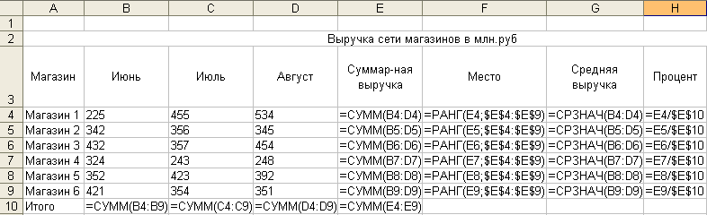
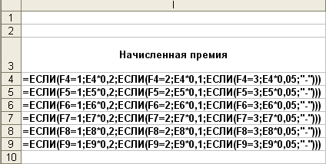
Задание 2
Для формирования выборки по условию в Excel используется Расширенный Фильтр.
Для этого в свободной области ЭТ создается таблица критериев и выходной документ.
В таблице критериев указываются имена полей из ЭТ, по которым осуществляется поиск и условие поиска.
В выходном документе указываются имена тех полей из ЭТ, для которых осуществляется поиск.
Выходной документ, как и всякая электронная таблица должна иметь название.
ПРИМЕР. Определить, у каких магазинов суммарная выручка минимальная?
- Создадим таблицу критериев (условие фильтрации). Для этого из ЭТ скопируем в клетку А14 имя поля, по которому будет осуществляться поиск, а в клетку А15 запишем условие поиска:
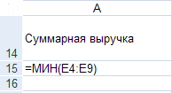
Диапазон таблицы критериев А14 : А15.
- Спроектируем выходной документ, включающий в себя заголовок документа и имена полей из ЭТ, в которые будут записываться результаты фильтрации:
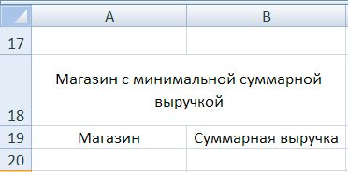
Диапазон выходного документа А19 : B19.
Заголовок выходного документа
Количество строк выходного документа определяется автоматически.
- На вкладке ДАННЫЕ в группе Сортировка и фильтр выберите команду Дополнительно и заполните поля в окне диалога:
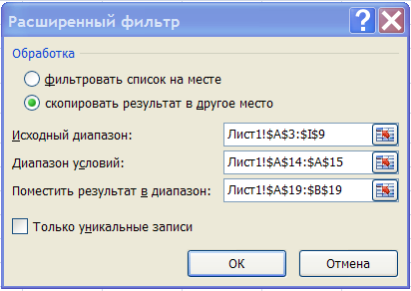
ПРИМЕР. Определить, у каких магазинов выручка за июнь более 400 млн.руб.
- Создадим таблицу критериев диапазоне В14 : В15
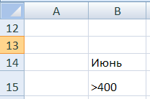
- Спроектируем выходной документ в диапазоне А23 : В23
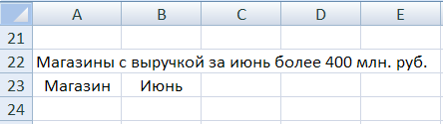
- На вкладке ДАННЫЕ в группе Сортировка и фильтр выберите команду Дополнительно и заполните поля в окне диалога:
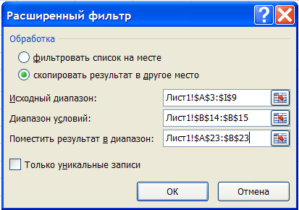
ПРИМЕР. Определить у каких магазинов выручка за июнь превышает выручку за июль.
- создадим таблицу критериев в диапазоне С14 : С15 (при сравнении полей имя поля в таблице критериев не указывается)
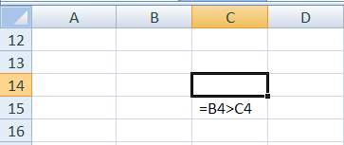
- Спроектируем выходной документ в диапазоне А28 : С28
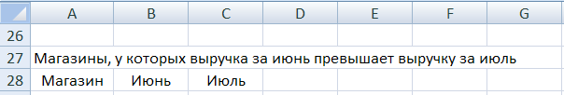
- На вкладке ДАННЫЕ в группе Сортировка и фильтр выберите команду Дополнительно и заполните поля в окне диалога:
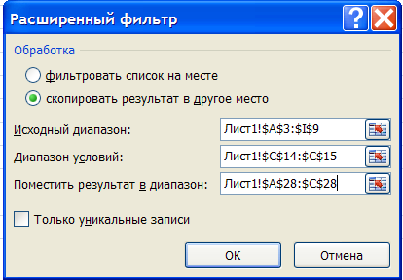
ПРИМЕР. Определить, у каких магазинов выручка за август составляет от 300 до 400 млн. руб.
- Создадим таблицу критериев в диапазоне D14 : E15
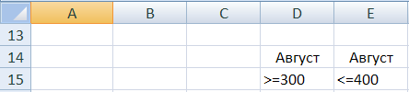
- Спроектируем выходной документ в диапазоне A34 : B34
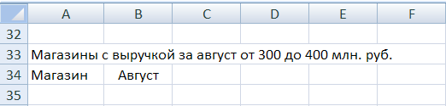
- На вкладке ДАННЫЕ в группе Сортировка и фильтр выберите команду Дополнительно и заполните поля в окне диалога:
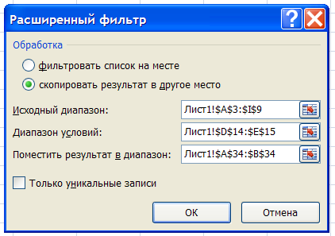
Задание 3
Для определения количественных соотношений в Excel используются функции категории РАБОТА С БАЗОЙ ДАННЫХ.
Функции Баз Данных (БД) имеют структуру:
Имя функции БД (база_данных;поле;критерий), где
база_данных – это интервал ячеек с именами полей
поле – номер столбца в ЭТ или адрес ячейки, содержащий имя поля
критерий – это ссылка на интервал ячеек, задающих условия для функции.
Функция возвращает данные из списка, которые удовлетворяют условиям, определенным диапазоном критериев. Диапазон критериев включает копию названия поля, для которого выполняется подведение итогов, в списке. Ссылка на критерий может быть введена как интервал ячеек или как имя интервала.
ПРИМЕР. Определить, сколько магазинов имеют среднюю выручку более 400 млн.руб.
- Диапазон базы данных (БД) А3 : G9
- Имя поля, по которому осуществляется вычисление, G3
- Таблицу критериев сформируем в диапазоне А42 : А43
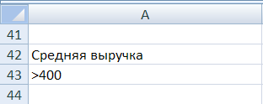
- Сформируем выходной документ
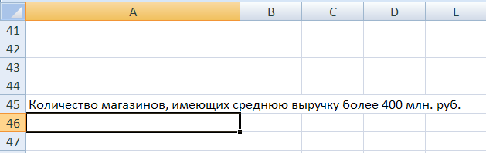
В клетку А46 запишем формулу: =БСЧЕТ(A3:G9;G3;A42:A43)
ПРИМЕР. Определить, чему равна общая выручка 1-го и 5-го магазинов за июнь
- Диапазон базы данных (БД) А3 : Е9
- Имя поля, по которому осуществляется вычисление, B3
- Таблицу критериев сформируем в диапазоне А49 : А51
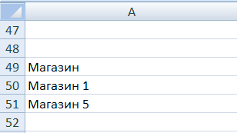
- Сформируем выходной документ
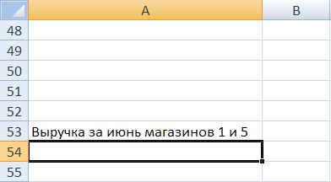
В клетку А54 запишем функцию =БДСУММ(A3:E9;B3;A49:A51)
Построение диаграммы
В Excel диаграммы строятся с помощью Мастера Диаграмм.
- Построить круговую диаграмму, характеризующую суммарную выручку каждого магазина.
На вкладке Вставка в группе Диаграммы выберите Объемную круговую диаграмму
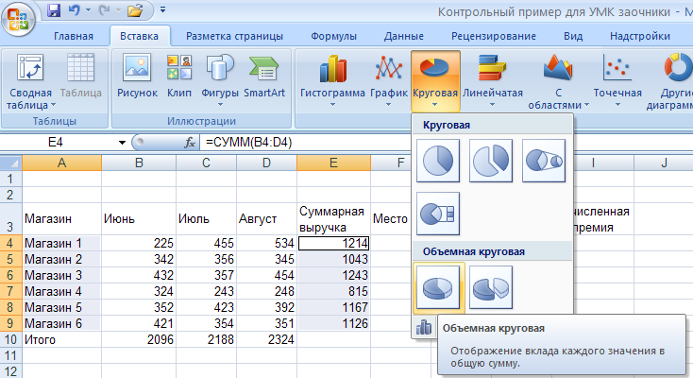
В группе Данные выберите команду Выбрать данные
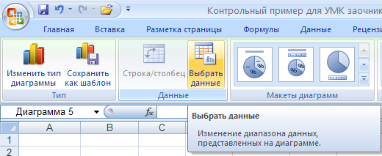
И в окне диалога Выбор источника данных укажите диапазон данных для построения диаграммы (А4:А9 и Е4:Е9)
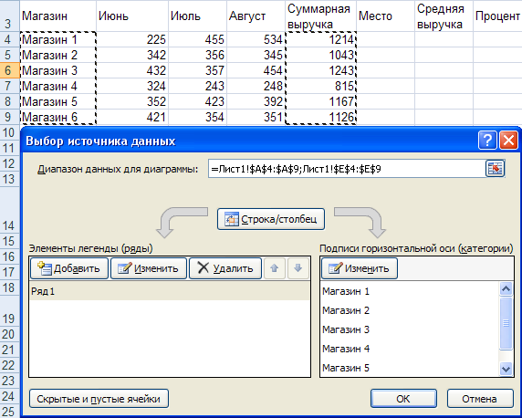
Для выделенной диаграммы в контекстном меню выберите команду Добавить подписи данных
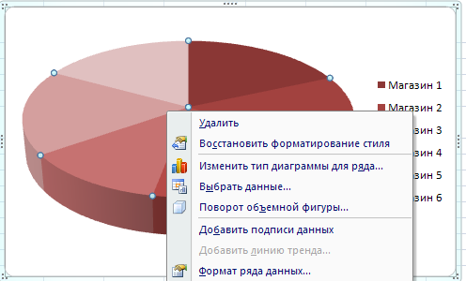
Excel на диаграмме проставит значения суммарной выручки для каждого магазина
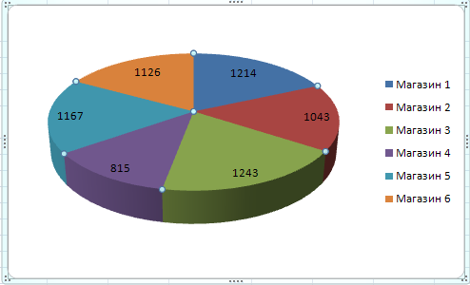
Для выделенной диаграммы в контекстном меню выберите команду Формат подписей данных и в окне диалога выберите Параметры подписи. Включите необходимые флажки для параметров подписей.
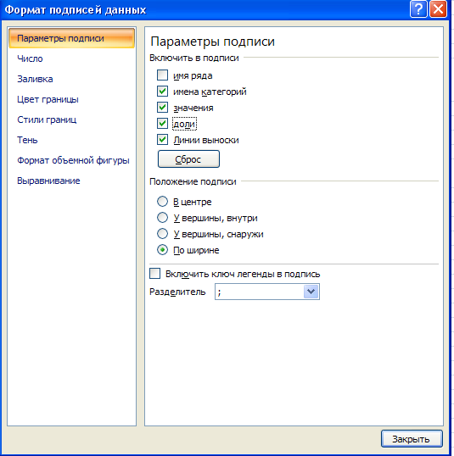
На вкладке Макет в группе Подписи выберите команду Название диаграммы и введите название диаграммы «Суммарная выручка».
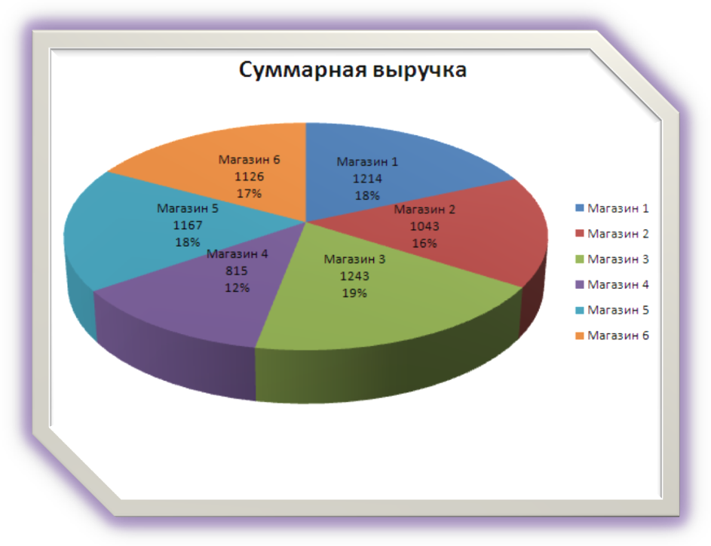
Вид готовой диаграммы
В Excel существует возможность сравнительного анализа информации, представленной в графическом виде. Примером такого анализа является гистограмма.
- Построить гистограмму распределения выручки для каждого магазина за июнь, июль и август.
На вкладке Вставка в группе Диаграммы выберите Гистограмма
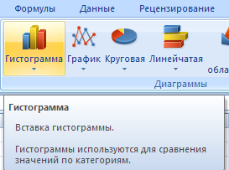

и вид гистограммы – Гистограмма с группировкой

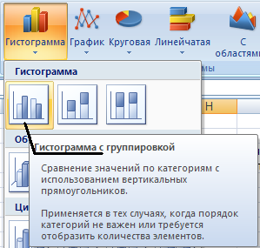
Выберите диапазон данных для построения диаграммы - А3:D9 (столбцы с данными, включая «шапку» таблицы).
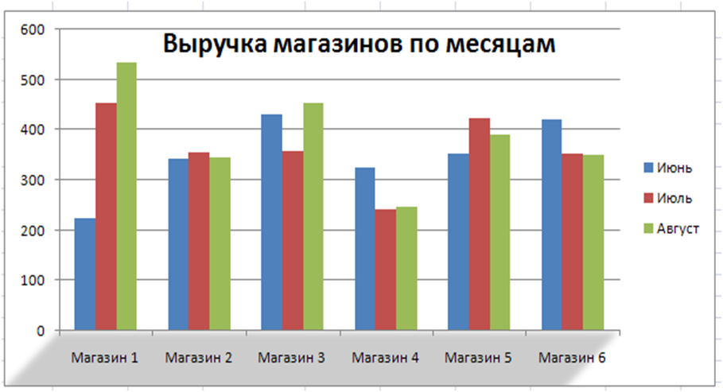

Вид готовой диаграммы

2.2. Выбор варианта контрольной работы
Номер варианта контрольной работы определяется по таблице:
№  варианта | 2 последние  цифры зачетки | №  варианта | 2 последние  цифры зачетки | №  варианта | 2 последние  цифры зачетки
1 | 00, 33, 66, 99 | 12 | 01, 34, 67 | 23 | 02, 35, 68
2 | 03, 29,36, 69 | 13 | 04, 37, 70 | 24 | 05, 38, 71
3 | 06, 39, 62,72 | 14 | 07, 40, 73 | 25 | 08, 41, 74
4 | 09, 42, 75, 95 | 15 | 10, 43, 76 | 26 | 11, 44, 77
5 | 12, 32, 45, 78 | 16 | 13, 46, 79 | 27 | 14, 47, 80
6 | 15, 48, 65, 81 | 17 | 16, 49, 82 | 28 | 17, 50, 83
7 | 18, 51, 84, 98 | 18 | 19, 52, 85 | 29 | 20, 53, 86
8 | 21, 54, 87 | 19 | 22, 55, 88 | 30 | 23, 56, 89
9 | 24, 57, 90 | 20 | 25, 58, 91 | 31 | 26, 59, 92
10 | 27, 60, 93 | 21 | 28, 61, 94
11 | 30, 63, 96 | 22 | 31, 64, 97

Распределение тестовых вопросов по вариантам
контрольной работы
№  варианта | №№ тестовых  вопросов | №  варианта | 2 последние  цифры зачетки
1 | 1, 13, 16, 19, 48, 51, 69, 71, 89, 101 | 18 | 6, 13, 15, 46, 65, 62, 71, 77, 91, 107
2 | 2, 15, 21, 25, 49, 54, 56, 70, 90, 105 | 19 | 7, 18, 22, 40, 58, 66, 78, 82, 96, 111
3 | 3, 17, 20, 28, 47, 50, 52, 84, 92, 103 | 20 | 8, 14, 23, 45, 57, 63, 74, 72, 98, 103
4 | 4, 18, 22, 29, 41, 53, 67, 82, 91, 102 | 21 | 9, 17, 20, 42, 59, 64, 72, 77, 93, 109
5 | 5, 14, 23, 26, 42, 57, 62, 93, 99, 107 | 22 | 10, 27, 36, 44, 51, 65, 75, 82, 100, 106
6 | 6, 24, 32, 45, 55, 61, 72, 88, 94, 108 | 23 | 11, 18, 22, 29, 53, 58, 73, 79, 94, 104
7 | 7, 27, 36, 40, 58, 68, 73, 79, 95, 110 | 24 | 12, 21, 25, 28, 58, 66, 72, 88, 91, 113
8 | 8, 30, 35, 43, 59, 64, 74, 77, 97, 109 | 25 | 1, 30, 33, 43, 50, 56, 78, 80, 89, 101
9 | 9, 31, 34, 39, 60, 63, 76, 81, 96, 111 | 26 | 2, 19, 37, 40, 52, 59, 69, 87, 92, 102
10 | 10, 33, 38, 44, 51, 65, 78, 80, 98, 104 | 27 | 3, 15, 21, 26, 48, 54, 76, 81, 99, 105
11 | 11, 19, 37, 40, 48, 54, 75, 82, 100, 114 | 28 | 4, 13, 16, 20, 53, 58, 70, 86, 97, 115
12 | 12, 21, 25, 28, 49, 54, 83, 86, 92, 113 | 29 | 5, 14, 23, 32, 49, 55, 78, 83, 95, 114
13 | 1, 17, 20, 27, 53, 58, 84, 87, 99, 115 | 30 | 6, 20, 38, 42, 57, 61, 79, 85, 90, 112
14 | 2, 23, 26, 42, 52, 66, 79, 85, 89, 102 | 31 | 7, 17, 24, 41, 51, 60, 68, 74, 93, 107
15 | 3, 16, 18, 24, 50, 56, 70, 74, 90, 108
16 | 4, 30, 33, 47, 51, 61, 80, 93, 99, 105
17 | 5, 21, 36, 41, 54, 67, 69, 88, 94, 101

Раздел 4. Задания для выполнения контрольной работы

Общий список тестовых вопросов для контрольной работы
(для каждого вопроса необходимо выбрать правильный вариант ответа)

- Информационным называется общество, в котором:
- большинство работающих занято производством, хранением, переработкой и реализацией информации, особенно ее высшей формы — знаний;
- персональные компьютеры широко используются во всех сферах деятельности;
- обработка информации производится с использованием ЭВМ.

- Компьютеризация общества — это:
- процесс развития и внедрения технической базы компьютеров, обеспечивающий оперативное получение результатов переработки информации;
- комплекс мер, направленных на обеспечение полного использования достоверного и непрерывного знания во всех сферах деятельности;
- процесс замены больших ЭВМ на микро-ЭВМ.

- Информационная культура общества предполагает:
- знание современных программных продуктов;
- знание иностранных языков и умение использовать их в своей деятельности;
- умение целенаправленно работать с информацией и использовать ее для получения, обработки и передачи в компьютерную информационную технологию.

- Информационные ресурсы общества — это:
- отдельные документы, отдельные массивы документов, документы и массивы документов в информационных системах (библиотеках, фондах, банках данных);
- первичные документы, которые используются предприятиями для осуществления своей деятельности;
- отчетные документы, необходимые для принятия управленческих решений.

- Информационная технология – это:
- совокупность компьютеров, использующих одну программную оболочку;
- компьютерная сеть для передачи информации;
- процесс сбора, регистрации, передачи, накопления и обработки информации;
- применение телекоммуникационных средств при решении управленческих задач.

- Информационная система – это:
- пакет прикладных программ, реализующий информационную технологию;
- среда приема – передачи информации;
- среда, элементы которой – компьютеры, компьютерные сети, программное обеспечение, базы данных, люди, средства связи.

- По месту возникновения информация бывает:
- входная, выходная, внутренняя, внешняя;
- текстовая, графическая;
- учетная, статистическая.

- По признаку стабильности информация бывает:
- количественная, суммовая;
- обрабатываемая, необрабатываемая;
- постоянная и переменная.

- По функциям управления информация бывает:
- плановая, учетная, оперативная;
- промежуточная, результатная;
- первичная, вторичная.

- Технология обработки данных включает следующие этапы:
- сбор данных, их обработку, группировку, сортировку, агрегирование, вычисление, создание отчетов;
- перенос данных с первичного документа на машинный носитель;
- перезапись информации с одного машинного носителя на другой.

- Пропущенными словами в определении «Информатика - фундаментальная научная дисциплина, которая изучает ... в системах различной природы и возможность их ...» являются:
- проявление информации, измерения;
- информационные процессы, автоматизации;
- сущность информации, проявления;
- информационные процессы, измерения.

- Информация – это:
- совокупность символов или состояний об определенном объекте;
- устройство хранения состояний;
- основная логическая операция.

- Программа-интерпретатор выполняет:
- поиск файлов на диске;
- пооператорное выполнение программы;
- полное выполнение программы.

- Программа-компилятор выполняет:
- переводит исходный текст в машинный код;
- формирует текстовый файл;
- записывает машинный код в форме загрузочного файла.

- Что такое операционная система:
- комплекс программ, который осуществляет управление компьютером, его ресурсами, обеспечивает диалог пользователя с компьютером, осуществляет запуск прикладных программ;
- программа, обеспечивающая удобный и наглядный способ общения пользователя с ПК;
- специальное устройство для общения пользователя с ПК.

- В функции операционной системы входит (выберите лишнее):
- обеспечение выполнения системных и прикладных программ;
- поддержка работы периферии компьютера;
- организация и поддержка файловой системы;
- выполнение арифметических операций.

- Структура программного обеспечения ПК:
- ОС и прикладные программы;
- ОС Windows и программы MS Office;
- Системное ПО, инструментальное ПО, прикладное ПО.

- Файл – это:
- устройство для хранения информации;
- внутренняя команда операционной системы;
- поименованная совокупность логически связанных данных на магнитном носителе.

- Папка – это:
- место на диске для хранения программ, документов, объединенных по какому-либо критерию;
- место хранения файла;
- совокупность атрибутов файла.

- Что такое файловая система:
- совокупность программ, обеспечивающих работу внешней памяти;
- часть операционной системы, управляющая размещением и доступом к файлам и папкам на диске;
- расположение файлов на диске.

- Что такое спецификация файла:
- это путь к файлу и полное имя файла;
- это тип файла;
- это имя файла с указанием расширения.

- Тестирование основных блоков и устройств компьютера – это функция:
- загрузки ОС;
- командного процессора;
- базовой системы ввода – вывода (BIOS).

- Как, используя шаблон имени файла, указать все файлы, имя которых начинается на SYS?
- SYS.*;
- SYS*.*;
- SYS.???.

- Можно ли создать папку в другой папке:
- да;
- нет;
- можно лишь в том случае, если папка, в которой создается новая, была тоже создана вами.

- Для чего служит «Проводник»:
- для работы с файлами и объектами;
- для защиты от несанкционированного доступа в систему;
- для редактирования текстов.

- Назначением значка «Мой компьютер» в Windows 2000 является:
- тестирование компьютера;
- просмотр программ по настройке устройств данного компьютера;
- просмотр технических и прочих параметров компьютера и его устройств, их настройка, а также доступ к папкам и файлам.

- Для чего служит «Корзина»:
- для хранения файлов пользователя;
- для хранения системных файлов;
- для временного хранения удаленных файлов.

- Что такое интерфейс пользователя:
- экран монитора;
- комплекс программ, реализующих диалог пользователя с операционной системой;
- специальное место в памяти компьютера, где хранятся программы пользователя.

- Что представляет собой буфер обмена:
- устройство, где хранится информация, доступная для всех программ;
- папка, где хранятся скопированные файлы;
- специальная область оперативной памяти, для временного размещения информации, доступной для всех прикладных программ Windows.

- В зоне заголовка окна не находятся кнопки системного меню:
- «Свернуть»;
- «Переключиться в другое окно»;
- «Развернуть- восстановить»;
- «Закрыть».

- Что такое ярлык:
- значок, обозначающий файл;
- специальный значок, который обеспечивает быстрый доступ к объектам;
- файл, запускающий программу на выполнение.

- Что такое Windows 98/2000:
- это многозадачная, многопоточная, интегрированная ОС с графическим интерфейсом и с расширенными сетевыми возможностями;
- это ОС, обеспечивающая работу всех устройств ПК;
- это программа-оболочка, обеспечивающая удобный диалог пользователя с ПК.

- Что такое форматирование диска:
  - создание структуры записи информации на поверхности диска: разметка дорожек, секторов, записи маркёров и др. информации;
  - удаление всей информации с диска;
  - запись на диск информации о структуре папок диска.

- Что такое драйвер устройства:
- устройство для управления принтером;
- программа ОС для управления работой стандартными внешними устройствами;
- программа, тестирующая основные блоки и устройства компьютера.

- Что такое программное обеспечение:
- программы, управляющие работой ПК;
- совокупность программ обработки данных и необходимых для их эксплуатации документов;
- программы, находящиеся в памяти ПК.

- Системное программное обеспечение (System Software) — это:
- комплекс программ для решения задач определенного класса в конкретной предметной области;
- совокупность программ и программных комплексов для обеспечения работы компьютера и сетей ЭВМ;
- комплекс программ для тестирования компьютера.

- Какие программы не относятся к антивирусным:
- программы-фаги;
- программы сканирования;
- программы-ревизоры;
- прогаммы-детекторы.

- Как вирус может появиться в компьютере:
- переместиться с гибкого диска;
- при решении математической задачи;
- при подключении к компьютеру модема;
- самопроизвольно.

- Компьютерным вирусом является...
- программа проверки и лечения дисков;
- любая программа, созданная на языках низкого уровня;
- программа, скопированная с плохо отформатированной дискеты;
- специальная программа небольшого размера, которая может приписывать себя к другим программам, она обладает способностью "размножаться".

- Какие программы не относятся к антивирусным:
- программы-фаги;
- программы сканирования;
- программы-ревизоры;
- прогаммы-детекторы.

- Интерфейс пользователя – это:
- комплекс программ, реализующий диалог пользователя с компьютером;
- совокупность программ для решения задач различных предметных областей;
- комплекс специальных программных средств для управления загрузкой, запуском и выполнением пользовательских программ.

- Буфер обмена – это:
- пространство оперативной памяти для временного размещения данных;
- часть ПЗУ для временного размещения данных;
- специальная программа для временного хранения информации.

- Расширение файла указывает на:
- размер файла;
- тип файла;
- время создания файла.

- Объектами WINDOWS являются:
- Мой компьютер;
- Проводник;
- Корзина;
- ЭТ.

- Что такое OLE-технология:
- создание графических документов;
- технология объединения в одном документе фрагментов из разных приложений Windows;
- технология создания новых объектов в Windows.

- Табличный процессор – это:
- специальный микропроцессор для работы с матрицами чисел;
- любая таблица с пронумерованными строками и столбцами;
- электронная таблица, представляющая собой матрицу ячеек;
- электронная база данных с таблицами.

- Что такое мультимедиа:
- возможность решать на ПК много задач одновременно;
- соединение в единый комплекс различной информации: текстовой, графической, видео, звуковой, управляемой в интерактивном режиме;
- возможность передавать информацию по телефонным каналам.

- Комплекс каналов связи, соединяющих различные компоненты компьютера:
- контроллеры;
- системная шина;
- шифраторы;
- драйверы;
- порты.

- В модеме происходит:
- преобразование сигнала из цифрового в аналоговый;
- преобразование сигнала из аналогового в цифровой;
- преобразование сигнала из цифрового в аналоговый и наоборот;
- усиление сигнала без преобразования;
- фильтрация сигнала.

- Какое устройство обладает наибольшей скоростью обмена информацией?
- CD-ROM дисковод;
- жесткий диск;
- дисковод для гибких дисков;
- микросхемы оперативной памяти.

- Электронные схемы для управления дополнительными периферийными устройствами - это:
- плоттеры;
- адаптеры;
- драйвер;
- контроллеры;
- сканеры.

- Укажите верное высказывание:
- принтер - устройство ввода/вывода;
- CD-ROM - устройство вывода;
- компакт-диск - устройство для хранения информации;
- клавиатура - устройство ввода/вывода;
- монитор - устройство ввода.

- Комплекс каналов связи, соединяющих различные компоненты компьютера:
- контроллеры;
- системная шина;
- шифраторы;
- драйверы;
- порты.

- Компакт-диск (CD) – это:
- диск малого размера;
- магнитный диск с высокой плотностью записи информации;
- оптический диск, информация с которого считывается лазерным лучом;
- диск после выполнения операции сжатия информации
- сменный магнитный диск малого размера.

- Выберите верные утверждения:
- быстродействие - это параметр компьютера, характеризующий количество операций, выполняемых в секунду;
- компьютер, к которому подключен модем, называют выделенным сервером локальной сети;
- флоппи-диски - это устройства компьютера, обеспечивающие запись и считывание программ и данных с магнитных дисков.

- Постоянная память предназначена для:
- длительного хранения информации;
- хранения неизменяемой информации;
- кратковременного хранения информации в текущий момент времени.

- Оперативная память предназначена для:
- длительного хранения информации;
- хранения неизменяемой информации;
- кратковременного хранения информации в текущий момент времени.

- Внешняя память предназначена для:
- длительного хранения информации;
- хранения неизменяемой информации;
- кратковременного хранения информации в текущий момент времени.

- Из каких основных устройств состоит компьютер:
- центральный процессор, внешние накопители, адаптер, каналы;
- арифметико-логическое устройство, блок регистров общего назначения, счетчик команд;
- центральный процессор, оперативная память, периферийные устройства;
- микропроцессор.

- В технических устройствах информацией являются:
- сведения, сообщения из различных источников;
- последовательность сигналов различной природы;
- сведения, влияющие на принятие решений;
- сведения, снимающие полностью или частично неопределенность знаний.

- Математический сопроцессор требуется для более эффективного выполнения операций над:
- натуральными числами;
- числами с фиксированной точкой;
- рациональными числами;
- числами с плавающей точкой.

- ЭВМ – это:
- комплекс технических средств;
- программное обеспечение;
- система.

- АЛУ – арифметико-логическое устройство входит в состав:
- микропроцессора;
- системного блока;
- оперативной памяти.

- Внутренняя память включает:
- ОЗУ;
- ПЗУ;
- кэш-память;
- НЖМД.

- К устройствам ввода информации относят:
- клавиатуру;
- манипуляторы;
- сканер;
- дисплей.

- Устройство для обмена информацией между удаленными компьютерами через каналы телефонной связи называется:
- модем;
- НГМД;
- сетевой принтер.

- Техническое обеспечение – комплекс _________ _______, предназначенных для работы информационной системы, и соответствующая документация на эти средства (впишите нужное).

- Какую функцию выполняют периферийные устройства (укажите лишнее):
- управление работой ЭВМ по заданной программе;
- хранение информации;
- ввод и выдачу информации;
- обработку информации.

- Виды вычислительных сетей:
- глобальные, региональные, локальные;
- глобальные и корпоративные;
- Интернет и локальные.

- Способы передачи данных в вычислительных сетях:
- синхронный, асинхронный;
- цифровой, аналоговый;
- симплексный, дуплексный.

- Характеристики несущей частоты широкополосного канала в вычислительных сетях:
- амплитуда, частота, фаза;
- период, время, напряжение;
- длительность, фаза, сила тока.

- Характеристики коммуникационной среды в вычислительных сетях:
- время обмена, качество среды, надежность;
- скорость передачи данных, количество информации, достоверность;
- скорость передачи данных, пропускная способность, достоверность, надежность.

- Топология ЛВС-это:
- геометрическая схема соединения ПК в сети;
- виды каналов связи в сети;
- способы передачи данных.

- Сервер-это:
- ПК, предоставляющий свои ресурсы другим ПК сети;
- рабочая станция;
- узел сети.

- Протокол в Интернет-это:
- правила, по которым осуществляется обмен информацией;
- уровень обмена информацией;
- хронометраж обмена информацией.

- Адрес абонента в Интернет может быть:
- синхронный, асинхронный;
- цифровой, аналоговый;
- цифровой, доменный.

- HTTP-это:
- протокол передачи гипертекста;
- язык разметки гипертекста;
- гиперссылка на Web-страницу.

- Браузер-это:
- программа просмотра Web-страниц;
- Web-сервер;
- служба Интернет.

- Что такое Интернет:
- модель компьютеров;
- российская компьютерная сеть;
- всемирная компьютерная сеть;
- международная ассоциация пользователей компьютеров.

- Работающий в локальной сети компьютер, через который пользователь получает доступ к сетевым ресурсам, - это:
- рабочая станция;
- мэйнфрейм;
- сервер;
- удаленный компьютер.

- Локальная сеть – это:
- компьютеры, работающие под управлением операционной системы;
- персональный компьютер и присоединенные к нему кабелем принтер и сканер;
- совокупность персональных компьютеров и других средств вычислительной техники, объединенных с помощью кабелей и сетевых адаптеров, и работающих под управлением сетевой операционной системы;
- два персональных компьютера, соединенные между собой специальным кабелем, и работающие под управлением операционной системы.

- Одноранговой локальной сетью называют:
- сеть, все компьютеры которой расположены на одном этаже здания;
- равные по производительности компьютеры, соединенные с принтером;
- сеть, не имеющую специализированных компьютеров (серверов);
- сеть, имеющую сервер.

- Глобальной сетью называется:
- соединение нескольких компьютеров на разных этажах здания;
- соединение нескольких локальных сетей;
- соединение нескольких локальных компьютеров и принтера;
- соединение нескольких компьютеров из разных городов.

- Назначение локальной сети заключается в:
- совместном доступе к ресурсам;
- только в совместном использовании принтера;
- только в совместном использовании программ и данных, имеющихся в сети;
- совместной одновременной работе многих пользователей с данными, программами, оборудованием, имеющимися в сети.

- Браузеры являются:
- серверами Интернет;
- антивирусными программами;
- трансляторами языков программирования;
- средством просмотра Web-страниц.

- Компьютерные телекоммуникации – это:
- соединение нескольких компьютеров в единую сеть;
- перенесение информации с одного компьютера на другой с помощью дискет;
- дистанционная передача данных с одного компьютера на другой;
- обмен информацией между пользователями о состоянии работы компьютера.

- Гипертекст – это:
- очень большой текст;
- текст, набранный на компьютере;
- текст, в котором используется шрифт большого размера;
- структурированный текст, в котором могут осуществляться переходы по выделенным меткам.

- Сетевая операционная система (укажите лишнее):
- связывает все компьютеры и периферийные устройства в сети;
- координирует функции всех компьютеров периферийные устройства в сети;
- служит заменой автономной операционной системы;
- обеспечивает защищенный доступ к данным и периферийным устройствам в сети.

- Поле базы данных должно иметь:
- один тип данных;
- разные типы данных;
- только числовой.

- Ключ в БД:
- поле, однозначно характеризующее запись;
- числовой тип данных;
- критерий сортировки БД.

- Сортировка в Excel имеет:
- 1 уровень;
- произвольное количество уровней;
- 3 уровня.

- Фильтрация в БД:
- просмотр отдельных полей;
- просмотр записей БД, удовлетворяющим каким-либо условиям;
- просмотр записей БД.

- Критерий (диапазон условий) применяется в:
- справочнике;
- только в расширенном фильтре;
- в расширенном фильтре и функциях БД.

- Критерий (диапазон условий) в БД это:
- формула для выбора информации;
- отдельная таблица с именами полей и правилом выбора информации;
- отдельная таблица с правилом выбора информации.

- Для формирования промежуточных итогов в БД необходимо:
- ключевой реквизит разместить в 1 колонке;
- создать критерий;
- предварительно отсортировать БД.

- Основным элементом БД в Excel является:
- запись;
- поле;
- таблица.

- Структура БД изменится, если:
- добавить, удалить запись;
- отредактировать запись;
- добавить, удалить поле.

- Типы структур данных:
- линейная, иерархическая, сетевая, реляционная;
- линейная и табличная;
- произвольные.

- База данных – это:
- информационные структуры, хранящиеся во внешней памяти;
- программные средства, позволяющие организовывать информацию в виде таблиц;
- программные средства, обрабатывающие табличные данные;
- программные средства, осуществляющие поиск информации;
- информационные структуры, хранящиеся в оперативной памяти.

- В реляционной базе данных информация организована в виде:
- сети;
- иерархической структуры;
- файла;
- дерева;
- двумерных таблиц.

- Программа — это:
- система правил, описывающая последовательность действий, которые необходимо выполнить для решения задачи;
- указание на выполнение действий из заданного набора;
- область внешней памяти для хранения текстовых, числовых данных и другой информации;
- последовательность команд, реализующая алгоритм решения задачи.

- Алгоритм – это:
- последовательность действий по преобразованию исходной информации в конечный результат за конечное число шагов;
- перечень команд, понимаемых компьютером;
- техническое задание на программный продукт.

- Visual Basic for Application – это:
- встроенный в приложения MS Office язык программирования Visual Basic;
- язык программирования для создания приложений Windows;
- универсальный язык программирования.

- В основе VBA лежит язык
- Fortran;
- Basic;
- C++.

- Переменная – это:
- именованная область памяти для временного хранения данных;
- именованный элемент, сохраняющий постоянное значение в течении выполнения программы;
- простое выражение некоторого типа.

- Наиболее часто используемый объект Excel:
- Range;
- Count;
- Address.

- Value – это:
- объект;
- свойство;
- значение.

- Синтаксис инструкции Sub - End Sub должен содержать следующий обязательный элемент:
- список аргументов;
- имя;
- инструкцию.

- Cells – это:
- значение;
- ячейка (клетка);
- временная ячейка.

- Что описывает инструкция Sub - End Sub :
- имя;
- аргументы;
- текст программы.

- Макрос - это:
- кнопка;
- формула;
- порядок определенных команд.

- Выберите правильное написание команд:
- I F … Then … Else;
- Then … If … Else;
- If … Else… Then.

- Оператор IF:
- выбирает группу операторов заданное число раз;
- выбирает и выполняет действие в зависимости от некоторого условия;
- организовывает цикл с неизвестным числом повторений.

- Какие алгоритмы реализуются операторами If - Then – Else
- циклические;
- линейные;
- разветвляющиеся.

- Счетчик цикла в операторе FOR-NEXT это:
- числовая переменная;
- условие;
- оператор.

Варианты практической части работы
Вариант 1.
- Составьте таблицу начисления заработной платы работникам МП «КЛАСС». Результаты округлите до 2-х знаков после запятой, используя функцию ОКРУГЛ.
N  п/п | Ф. И. О. | Тарифный разряд | Процент выполнения плана | Тарифная ставка | Заработная плата с премией
1 | Пряхин А. Е. | 3 | 102
2 | Войтенко А.Ф. | 2 | 98
3 | Суворов И. Н. | 1 | 114
4 | Абрамов П. А. | 1 | 100
5 | Дремов Е. Л. | 3 | 100
6 | Сухов К. О. | 2 | 94
7 | Попов Т. Г. | 3 | 100
 | Итого
Формулы для расчета
Тарифная ставка определяется в зависимости от разряда:
- 1200 руб. для 1 разряда;
- 1500 руб. для 2 разряда;
- 2000 руб. для 3 разряда.
Размер премиальных определяется в зависимости от процента выполнения плана:
- ниже 100% - премия не назначается (равна нулю);
- 100-110% - премия 30% от Тарифной ставки;
- выше 110% - премия 40% от Тарифной ставки.
Для заполнения столбцов Тарифная ставка и Размер премиальных используйте функцию ЕСЛИ из категории «Логические».
- Используя расширенный фильтр, сформировать список работников, выполнивших и перевыполнивших план.
- Используя функцию категории «Работа с базой данных» БДСУММ, подсчитайте суммы заработной платы работников в зависимости от тарифного разряда.
- Построить объемную круговую диаграмму начисления заработной платы работникам.
Вариант 2.
- Проанализировать динамику поступления товаров от поставщиков.
Поставщики | 2009г (млн. руб.) | 2010г (млн. руб.) | Превыше ние (млн.руб.) | В % к 2010г. | Удельный вес в 2009г. | Удельный вес в 2010г. | Изменение удельного  веса
СП "Изотоп" | 16,6 | 16,9
АОЗТ "Чипы" | 23,4 | 32,1
ООО "Термо" | 0,96 | 1,2
АО "Роника" | 7,5 | 6,4
СП "Левел" | 16,7 | 18,2
Всего
Формулы дл я расчета:
Изменение удельного веса определяется исходя из следующего:
- "равны", если уд. вес 2010г. равен уд. весу 2009г.,
- "больше", если уд. вес 2010г. больше уд. веса 2009г.,
- "меньше", если уд. вес 2010г. меньше уд. веса 2009г.
Для заполнения данного столбца используйте функцию ЕСЛИ из категории «Логические».
- Используя расширенный фильтр, сформировать список поставщиков, у которых удельный вес и в 2009, и 2010 годах не превышал 0,5.
- Используя функцию категории «Работа с базой данных» БСЧЕТ, подсчитать количество поставщиков, у которых значение превышение не больше 0,5млн. руб.
- Построить объемную гистограмму динамики удельного веса поступления товаров от поставщиков в 2009 - 2010 гг.
Вариант 3.
- Рассчитать начисление стипендии студентам по итогам сессии. Результаты округлите до 2-х знаков после запятой, используя функцию ОКРУГ.
N п/п | Ф.И.О. | Инфор-матика | Математика | Ин. Язык | Надбавка | Начисление стипендии
1 | Авдеева А.В. | 5 | 4 | 5
2 | Бесков Р.О. | 4 | 3 | 3
3 | Воронина М. А. | 5 | 5 | 5
4 | Медведев И.Н. | 4 | 5 | 5
5 | Малахов С.А. | 3 | 3 | 2
6 | Соловьев Г.М. | 4 | 5 | 4
7 | Тарасов О.Л. | 4 | 4 | 4
 | Стипендия

Формулы для расчета:
Размер стипендии ввести в ячейку В10, он составляет 2 МРОТ (минимальный размер оплаты труда).
Стипендия не назначается, т. е. равна "0", если есть хотя бы одна "2".
Надбавка рассчитывается исходя из следующего:
- 50%, если все экзамены сданы на "5";
- 25%, если есть одна "4" (при остальных "5").
Для заполнения столбца Надбавка используйте функцию ЕСЛИ из категории «Логические».
- Используя расширенный фильтр, сформировать список студентов, сдавших все экзамены только на 4 и 5.
- Используя функцию категории «Работа с базой данных» БСЧЕТ, подсчитать количество студентов, не получивших надбавку.
- Построить объемную круговую диаграмму начисления стипендии.
Вариант 4.
- Рассчитать изменение выручки сотовой компанией «Евросети».
Номер  квартала | Выручка, млрд. руб.  2008г. | Выручка, млрд. руб.  2009г. | Спад выручки  2009г.(%) | Удельный вес  2009г. | Удельный вес  2010г. | Изменение удельного  веса
1кв. | 17,219 | 12,703
2кв. | 18,175 | 18,175
3кв. | 22,839 | 15,247
4кв. | 25,471 | 17,983
ИТОГО
Формулы для расчета:
Спад выручки 2009г.= (Выручка, 2008г.- Выручка, 2009г.)/ Выручка, 2008г.*100
Изменение удельного веса определяется исходя из следующего:
- "равны", если уд. вес 2010г. равен уд. весу 2009г.,
- "рост", если уд. вес 2010г. больше уд. веса 2009г.,
- "спад", если уд. вес 2010г. меньше уд. веса 2009г.
Для заполнения данного столбца используйте функцию ЕСЛИ из категории «Логические».
- Используя расширенный фильтр, сформировать список номеров кварталов, в которых Выручка 2009г. была бы меньше Выручки 2008 г.
- Используя функцию категории «Работа с базой данных» БДСУММ, подсчитать объем выручки 2009г., если спад составляет не больше 45%.
- Построить объемную гистограмму динамики выручки в 2008 - 2009 гг.

Вариант 5.
- Заполнить накопительную ведомость по переоценке основных средств производства (в млн. руб.).
N п/п | Наименование объекта | Балансовая стоимость | Износ | Остаточная стоимость | Восстановительная полная  стоимость | Восстановительная остаточная стоимость
1 | Заводоуправ-ление | 13457 | 589,3
2 | Диспетчерская | 187,4 | 51,4
3 | Цех 1 | 932,6 | 226,1
4 | Цех 2 | 871,3 | 213,8
5 | Цех 3 | 768,8 | 134,9
6 | Склад 1 | 576,5 | 219,6
7 | Склад 2 | 344,6 | 98,4
8 | Склад 3 | 567,4 | 123,5
 | Итого
 | Коэффициент k | 3,0 | 2,0
Формулы для расчета:
Восстановительная полная стоимость = балансовая стоимость * k
Восстановительная остаточная стоимость = остаточная стоимость * k
Коэффициент k ввести в ячейки С12 и D12 и использовать исходя из следующего:
- k = 3.0, если Балансовая стоимость больше 500 млн. руб.;
- k = 2.0, в остальных случаях.
Для заполнения столбцов используйте функцию ЕСЛИ из категории «Логические».
- Используя расширенный фильтр, сформируйте список наименований объектов, балансовая стоимость которых находится в пределах от 400 до 800 млн. руб.
- Используя функцию категории «Работа с базой данных» БДСУММ, подсчитайте суммы восстановительной остаточной стоимости, износ объектов по которой составит не больше 100 млн. руб.
- Постройте объемную гистограмму восстановительной полной и остаточной стоимостей по всем объектам.

Вариант 6.
- Рассчитать стоимость продукции с учетом скидки. Результаты округлить до 2-х знаков после запятой, используя функцию ОКРУГ.
Но-менкл. номер | Наименование продукции | Коли-чество (шт.) | Цена (тыс. руб.) | Стои-мость (тыс. руб.) | % скидки | Сумма скидки (тыс. руб.) | Стоимость с учетом скидки (тыс. руб.)
202 | Монитор | 5 | 12
201 | Клавиатура | 25 | 0,25
213 | Дискета | 100 | 0,02
335 | Принтер | 2 | 10
204 | Сканер | 1 | 8
 | Итого
Формулы для расчета:
Процент скидки определяется в зависимости от стоимости:
- 1%, если стоимость менее 60 тыс. руб.,
- 7%, если стоимость от 60 до 100 тыс. руб.,
- 10%, если стоимость больше 100 тыс. руб.
Для заполнения столбца Процент скидки используйте функцию ЕСЛИ из категории «Логические».
- Используя расширенный фильтр, сформировать список наименований продукции с теми номенклатурными номерами, по которым стоимость с учетом скидки находится в пределах от 5 до 10 тыс. руб.
- Используя функцию категории «Работа с базой данных» БДСУММ подсчитать общую сумму скидки для продукции с ценой больше 5тыс. руб.,
- Построить объемную гистограмму изменения стоимостей по наименованиям продукции.

Вариант 7.
- Рассчитать сумму вклада с начисленным процентом. Результаты округлите до 2-х знаков после запятой, используя функцию ОКРУГЛ.
№  лицевого счета | Вид вклада | Остаток входящий | Приход | Расход | Остаток исходящий | Остаток вклада  с начисленным %
S3445 | Срочный | 45 |  | 4
F7654 | Праздничный | 54 | 6
R5467 | До востребования | 76 | 5 | 9
S8976 | Срочный | 53 |  | 3
R3484 | До востребования | 15 | 12 | 3
S7664 | Детский | 4 | 5
 | Итого:
Формулы для расчета:
Остаток вклада с начисленным % рассчитывается в зависимости от вида вклада:
- Остаток исходящий +5% от Остатка исходящего, для вклада праздничный;
- Остаток исходящий+2% от Остатка исход., для вклада до востребования;
- Остаток исходящий +1% для вклада детский;
- Остаток исходящий + 3% от Остатка исходящего, для вклада срочный.
Для заполнения столбца Остаток вклада с начисленным % использовать функцию ЕСЛИ из категории «Логические».
- Используя расширенный фильтр, выдайте список номеров лицевых счетов, которые имеют исходящий остаток больше 50 тыс. руб.
- Используя функцию категории «Работа с базой данных» БДСУММ, подсчитать по срочному виду вклада общую сумму остатков вкладов с начисленным процентом, если сумма расхода по данному вкладу меньше 5 тыс. руб.
- Построить объемную гистограмму изменения суммы вкладов.

Вариант 8.
- Рассчитать начисленную заработную плату сотрудникам малого предприятия.
№ п/п | Ф. И. О. | Дата  поступления на работу | Стаж работы | Зарплата (руб.) | Надбавка (руб.) | Премия (руб.) | Всего начислено (руб.)
1 | Моторов А.А. | 10.04.91 |  | 3000
2 | Сидоров О. И. | 12.06.98 |  | 2500
3 | Кошкина Г. Т. | 02.03.95 |  | 2000
4 | Попова С. А. | 17.02.92 |  | 1500
5 | Орехов О. И. | 15.01.99 |  | 1000
 | Итого
Формулы для расчета:
Стаж работы = (Текущая дата – Дата поступления на работу)/ 365. Результат округлить до целого.
Надбавка рассчитывается исходя из стажа работы:
- 0, если стаж работы меньше 5 лет;
- 5% от Зарплаты, если стаж от 5 до 10 лет;
- 10% от Зарплаты, если стаж работы больше 10 лет.
Для заполнения столбца Надбавка используйте функцию ЕСЛИ из категории «Логические».
Премия = 20% от (Зарплата + Надбавка).
- Используя расширенный фильтр, сформировать список сотрудников со стажем работы от 5 до 10 лет.
- Используя функцию категории «Работа с базой данных» БСЧЕТ, определить количество сотрудников, у которых зарплата больше 1000 руб., а стаж работы больше 5 лет.
- Построить объемную гистограмму начисления зарплаты по сотрудникам

Вариант 9.
- Рассчитать доходы фирмы за два указанных года. Результаты округлите до 2-х знаков после запятой, используя функцию ОКРУГ.
№ п/п | Модели фирм производителей компьютеров | Доходы, млн. у. е.  2009г. | Доходы, млн. у. е.  2010г. | Торговая доля от продажи 2009г. | Торговая доля от продажи 2010г. | Оценка доли от продажи
2 | Apple | 80,2 | 84,5
3 | NEC | 78,6 | 90,5
4 | Olivetti | 41,3 | 66,0
5 | Toshiba | 70,0 | 104,9
 | Всего:
Формулы для расчета:
Торговая доля от продажи = Доход каждой модели / Всего
Оценка доли от продажи определяется в зависимости от торговой доли от продажи:
- " равны", если доли от продажи 2009г. и 2010г. равны,
- "превышение", если доля от продажи 2010г. больше 2009г.,
- "уменьшение", если доля от продажи 2010г. меньше 2009г.
Для заполнения столбца используйте функцию ЕСЛИ.
- Используя расширенный фильтр, сформировать список моделей фирм-производителей компьютеров, доходы от продаж которых и в 2009, и в 2010 годах, составляли бы больше 70 млн. у. е.
- Используя функцию категории «Работа с базой данных» БСЧЕТ, подсчитать количество моделей фирм-производителей компьютеров, торговая доля от продажи которых меньше 30 %.
- Построить объемную гистограмму доходов фирмы 2009-2010гг.

Вариант 10.
- Рассчитать начисление комиссионных сотрудникам малого предприятия.
Номер п/п | Ф. И. О. | Выручка, руб. | Процент  выручки | Комиссионные, руб.
1 | Моторов А.А. | 100000
2 | Громова О. И. | 550000
3 | Басков Г. Т. | 340000
4 | Попова С. А. | 60600
5 | Антонов П. П. | 23800
6 | Суслова Е. И. | 5000
 | Итого
Формулы для расчетов:
Процент выручки = Выручка каждого сотрудника / Итого*100
Комиссионные вычисляются в зависимости от объема продаж:
- 2%, если объем продаж менее 50000 руб.,
- 3%, если объем продаж от 50000 до 100000 руб.,
- 4%, если объем продаж более 100000 руб.
Для заполнения столбца Комиссионные используйте функцию ЕСЛИ из категории «Логические».
- Используя расширенный фильтр, выдать список сотрудников, сумма выручки у которых составляет от 50000 руб. до 100000 руб.
- Используя функцию категории «Работа с базой данных» БСЧЕТ, определить количество сотрудников, у которых выручка менее 50000 руб.
- Постройте объемную гистограмму суммы выручки по сотрудникам и круговую диаграмму начисления размера комиссионных.

Вариант 11
- Ведомость по налогам сотрудников предприятия.

№ п/п | ФИО | Всего начислено, руб. | Пенсионный фонд, руб. | Налогооблагаемая база, руб. | Налог, руб.
1  2  3  4  5  6  7 | Иванов А.Л.  Иванов С.П.  Дутова О.П.  Карпов А.А.  Крыкова О.Н.  Львов Г.В.  Миронов А.М. | 3800  4550  1000  6050  4880  6600  7950
Итого

Формулы для расчетов:
Пенсионный фонд = 1% от «Всего начислено».
Налогооблагаемая база = Всего начислено-Пенсионный фонд
Итого = сумма по графе «Всего начислено»
Налог определяется в зависимости от «Налогооблагаемой базы»:
- 12% от «Налогооблагаемой базы», если Налогооблагаемая база меньше 1000 руб.
- 20% от « Налогооблагаемой базы», если Налогооблагаемая база больше 1000 руб.
Для заполнения графы Налог используйте функцию ЕСЛИ из категории «Логические».
- Используя расширенный фильтр ,выдать список сотрудников, у которых «Всего начислено» составляет от 350 руб. до 5000 руб.
- Используя функцию категории «Работа с базой данных» БСЧЕТ ,определить количество сотрудников, у которых налог меньше 800 руб.
- Построить гистограмму «Всего начислено» по сотрудникам и круговую диаграмму по «пенсионному фонду».

Вариант 12
- Продажа принтеров.
№ п/п | Наименование  моделей | Цена, $ | Количество проданных моделей | Объем продаж, $ | Комиссионные, $
1  2  3  4 | Принтер лазерный ЧБ  Принтер лазерный ЦВ  Принтер струйный Ч  Принтер струйный ЧБ | 430  2000  218  320 | 52  2  50  32
Итого

Формулы для расчетов:
Объем продаж = Цена * Количество (Продано)
Итого = сумма по графе «Объем продаж»
Комиссионные определяются в зависимости от объема продаж:
- 2%, если объем продаж меньше 5000$;
- 3%, если объем продаж от 5000$ до 10000$;
- 5%, если объем продаж более 10000$.
Для заполнения графы Комиссионные используйте функцию ЕСЛИ из категории «Логические».
2. Используя расширенный фильтр, выдать список моделей принтеров, объем продаж которых составил больше 10000$.
3. Используя функцию категории «Работа с базой данных» БДСУММ ,определить объем продаж у принтеров лазерных (ЧБ и ЦВ).
4.Построить круговую диаграмму , отражающую объем продаж всех моделей принтеров.
Вариант 13
            - Смета на приобретение канцелярских товаров

№ п/п | Наименование | Количество | Цена, руб. | Стоимость, руб. | Cкидка, руб | Стоимость с учетом скидки, руб.
1 | Тетради простые в клетку | 150 | 3,00
2 | Ручки шариковые с синим стержнем | 70 | 11,50
3 | Карандаши простые, НВ | 100 | 6,00
4 | Ластики | 20 | 2,00
5 | Линейки пластмассовые, 35 см. | 10 | 8,10
Итого
Формулы для расчетов:
Стоимость = Количество*Цена
Итого = сумма по графе «Стоимость»
Скидка определяется в зависимости от стоимости канцелярских товаров:
- 0%, от стоимости, если количество канцелярских товаров меньше 50;
- 2%, от стоимости, если количество канцелярских товаров от 50 до 100;
- 5%, от стоимости, если количество канцелярских товаров более 100.
Для заполнения графы Скидка используйте функцию ЕСЛИ из категории «Логические».
2. Используя расширенный фильтр, выдать список канцелярских товаров, цена которых составляет больше 5 руб.
3. Используя функцию категории «Работа с базой данных» БСЧЕТ ,подсчитать количество канцелярских товаров, у которых цена более 7 руб.
4. Построить гистограмму с учетом стоимости скидки и круговую диаграмму, характеризующую сумму скидки.

Вариант 14
1.Текущее состояние дел в книжной торговле.

№ п/п | Название | Автор | Цена опт | Це-на розн | Кол-во | Оплачено | Продано | Приход | Расход | Баланс
1 | Практическая работа с MS Excel | Долженков | 80 | 90 | 30 | 10 | 8
2 | Excel одним взглядом | Вострокнутов | 30 | 35 | 50 | 30 | 28
3 | Шпаргалка по Excel | Столяров | 20 | 25 | 40 | 20 | 35
4 | Разработка приложений в Access 98 | Нортон | 150 | 165 | 6 | 6 | 2
5 | Access 98. Библиотека ресурсов | О`Брайен | 140 | 155 | 5 | 0 | 2
6 | Excel 98. Библиотека ресурсов | Уэллс | 140 | 155 | 5 | 0 | 1
7 | Access 7.0 в примерах | Гончаров | 70 | 80 | 15 | 10 | 15
Итого

Формулы для расчетов:
Приход = Продано * Цена розничная
Баланс = Приход – Расход
Итого = сумма по графе «Оплачено»
Расход = Оплачено * Цена оптовая * 0,8 + Анализ продаж, где
Анализ продаж определяется:
- Продано > Оплачено ; (Продано – Оплачено) * Цена оптовая ;
- Продано < Оплачено; 0
Для заполнения графы Расход используйте функцию ЕСЛИ из категории «Логические».
2. Используя расширенный фильтр, выдать список названий книг, оптовая цена которых находится в пределах от 20 руб. до 70 руб.
3. Используя функцию категории «Работа с базой данных» БСЧЕТ ,определить сколько книг имеют розничную цену более 80 руб.
4. Построить круговую диаграмму, характеризующую показатель оплачено.

Вариант 15
- Движение пассажирских самолетов из аэропорта Новосибирск - Северный

Номер рейса | Самолет | Кол-во пассажиров | Аэропорт назначения | Расстояние | Цена билета, руб. | Скидка | Цена билета со скидкой | Стоимость за рейс
ПК 662 | ЯК-40 | 32 | Кызыл | 840 | 3200
СЛ 2029 | АН-24 | 48 | Надым | 1320 | 4300
СЛ 2021 | АН-24 | 48 | Нижневартовск | 750 | 2300
СЛ 5006 | АН-24 | 48 | Нижневартовск | 750 | 2300
СЛ 2031 | АН-24 | 48 | Салехард | 1560 | 5400
СЛ 2025 | АН-24 | 48 | Стрежевой | 720 | 2300
СЛ 2039 | АН-24 | 48 | Сургут | 900 | 2800
СП 5002 | АН-24 | 48 | Томск | 280 | 600
СП 2015 | АН-24 | 48 | Ханты-Мансийск | 1100 | 4000

Формулы для расчетов:
Цена билета со скидкой = Скидка * Цена билета
Стоимость за рейс со скидкой = Цена билета со скидкой * Количество пассажиров
Скидка определяется в зависимости от цены билета на самолет:
- 0% от цены билета, расстояние меньше 800 км.
- 2% от цены билета, расстояние от 800 км до 1100 км
- 3% от цены билета, расстояние более 1100 км
Для заполнения графы Скидка используйте функцию ЕСЛИ из категории «Логические».
2. Используя расширенный фильтр ,определить в каких городах расстояние от Новосибирска до пункта назначения более 900 км.
3. Используя функцию категории «Работа с базой данных» БДСУММ, определить общую стоимость со скидкой рейсов СЛ 2031 и СП 5002.
4. Построить круговую диаграмму, характеризующую цену билета со скидкой.

Вариант 16
- Ведомость доходов железных дорог (руб.)

№ ж.д. | Объем перевозок, руб. | Удельный вес | Доходная ставка за 10т/км. | Средняя дальность перевозок | Сумма доходов
1010 | 5800 |  | 20,3 | 400
1011 | 1200 |  | 30,3 | 500
1012 | 3500 |  | 20,5 | 640
1013 | 4700 |  | 18,5 | 700
1014 | 3600 |  | 21,4 | 620
2000 | 3400 |  | 20,7 | 720
2010 | 4500 |  | 32,4 | 850
2110 | 4100 |  | 28,7 | 700
Итого

Формулы для расчетов:
Удельный вес = Объем перевозок / Итого «Объем перевозок» * 100
Итого = сумма по графе «Объем перевозок»
Сумма доходов = Объем перевозок * Доходная ставка / 10 * Удельный вес * К , где К равно:
- 0.3, если средняя дальность перевозок больше 650 км,
- 0.2, если средняя дальность перевозок меньше 650 км
Для заполнения графы Сумма доходов используйте функцию ЕСЛИ из категории «Логические».
2. Используя расширенный фильтр ,определить у какой железной дороги объем перевозок больше 4000 руб.
3. Используя функцию категории «Работа с базой данных» БДСУММ, определить общую сумму доходов железной дороги 1012 и 2110.
4. Построить круговую диаграмму, характеризующую сумму доходов каждой железной дороги

Вариант 17
- Кондиционеры из Японии

№ п/п | Модель | Длина (см) | Ширина (см) | Высота (см) | Цена розн. ($) | Цена розн. (т.руб.) | Скидка (т.руб.) | Цена розн. со скидкой | Объем (куб.см.)
1 | FTY256VI | 75 | 25 | 18 | 1400
2 | FTY356VI | 75 | 25 | 18 | 1750
3 | FTY456VI | 105 | 30 | 19 | 2390
4 | FTY606VI | 105 | 30 | 19 | 2830
5 | LS-PO960HL | 79 | 23 | 14 | 960
6 | LS-S1260HL | 88 | 30 | 18 | 1100
7 | LS-D2462HL | 108 | 29 | 18 | 1800
 | Курс доллара |  | 27,25

Формулы для расчетов:
Цена розничная (руб.) = Цена розничная ($) * Курс доллара.
Цена розничная со скидкой (руб.) = Цена розничная (руб.) * Скидка
Скидка определяется в зависимости от розничной цены:
- 0%, если цена розничная ($) меньше 2000$.
- 3%, если цена розничная ($) больше 2000$.
Для заполнения графы Скидка используйте функцию ЕСЛИ из категории «Логические».
2. Используя расширенный фильтр ,определить какие кондиционеры имеют розничную цену более 2000$?
3. Используя функцию категории «Работа с базой данных» БСЧЕТ, определить у скольких моделей кондиционеров длина составляет от 80 см до 105 см.
4. Построить гистограмму объема для кондиционеров.

Вариант 18
- Объем реализации товара

№ магазина | Товар 1 | Товар 2 | Товар 3 | Объем реализации тыс.руб. | Комиссионные тыс.руб. | Удельный вес, %
15 | 41 | 43 | 39
28 | 138 | 140 | 141
30 | 234 | 137 | 138
45 | 139 | 335 | 237
58 | 52 | 150 | 53
Итого

Формулы для расчетов:
Объем реализации = Товар 1 + Товар 2 + Товар 3
Удельный вес = Объем реализации / Итог объема реализации * 100
Итого = сумма по графе «Объем реализации»
Комиссионные определяются в зависимости от объема реализации товара:
- 2%, если объем реализации менее 300 тыс.руб.
- 5%, если объем реализации более 300 тыс.руб.
Для заполнения графы Комиссионные используйте функцию ЕСЛИ из категории «Логические».
2. Используя расширенный фильтр ,определить какие магазины имеют объем реализации более 400 тыс.руб.
3. Используя функцию категории «Работа с базой данных» БСЧЕТ , определить суммарный объем реализации в магазинах № 28 и № 30
4. Построить круговую диаграмму объема реализации товара.

Вариант 19
- Внутренние затраты на исследования и разработки по секторам деятельности:
Секторы деятельности | млн.руб., 2001г. | в % к итогу, 2001г. | млн.руб. 2002г. | в % к итогу, 2002г. | млн.руб. 2003г. | в % к итогу, 2003г. | Характеристика затрат 2003г.
Государствен. | 6465,9 |  | 13828,8 |  | 18363,3
Предпринимат. | 17296,6 |  | 27336,0 |  | 52434,5
Высш. образование | 1297,1 |  | 2090,4 |  | 2876,2
Частный бесприбыльный | 22,4 |  | 51,3 |  | 73,7
Максим. затраты
Средние затраты
Всего | 25082,0 |  | 43306,5 |  | 73747,7
Формулы для расчетов:
«в % к итогу, 2001» = «млн. руб., 2001» / Всего по графе «млн. руб., 2001» * 100
«в % к итогу, 2002» = «млн. руб. 2002» / Всего по графе «млн. руб. 2002» * 100
«в % к итогу, 2003» = «млн. руб. 2003» / Всего по графе «млн. руб. 2003» * 100
Максимальные затраты2002 = МАХ («млн.руб. 2002»)
Средние затраты2003 = СРЗНАЧ («млн.руб. 2003»)
Характеристика затрат 2003 года рассчитывается исходя из следующего:
- «повысились», если затраты в 2003 году (млн. руб.) больше, чем соответствующие затраты в 2002 году;
- «снизились», если затраты 2003 году (млн. руб.) меньше, чем соответствующие затраты в 2002 году;
- «стабильно», если затраты в 2003 году (млн. руб.) не изменились относительно затрат в 2002 году.
Для заполнения столбца Характеристика затрат используйте функцию ЕСЛИ из категории «Логические».
- Используя расширенный фильтр, составьте список секторов деятельности с затратами на исследования в 2003 году в размерах от 1500 до 20000 млн. руб.
- Используя функцию категории «Работа с базой данных» БДСУММ, определите общую сумму затрат на исследования в предпринимательском и частном секторах деятельности в 2003 году.
- Построить объемную гистограмму, отражающую затраты на исследования в 2001-2003 годах по секторам экономики.
Вариант 20

Книга продаж: Ксероксы
Модель | Название | Стоимость (руб.) | Цена (руб.) | Кол-во (шт.) | Сумма (руб.) | Ценовая категория
C100GLS | Персональный | 827 |  | 564
C110GLS | Персональный | 993 |  | 632
C200GLS | Персональный+ | 1429,5 |  | 438
C210GLS | Персональный+ | 1715,86 |  | 645
C300GLS | Деловой | 2410 |  | 437
C310GLS | Деловой | 2965,3 |  | 534
C400GLS | Профессиональный | 4269,65 |  | 409
C410GLS | Профессиональный | 5123,5 |  | 395
C420GLS | Профессиональный+ | 6415 |  | 298
C500GLS | Профессиональный+ | 7377,9 |  | 328
 | Итого
 | Средняя стоимость
 | Коэффициент | 1,3
Формулы для расчетов:
Цена = Стоимость * Коэффициент
Сумма = Цена * Кол-во
Итого = сумма по графе «Сумма»
Средняя стоимость = СРЗНАЧ (Стоимость)
Ценовая категория рассчитывается исходя из следующего:
- «низшая», если цена находится в пределах от 1 до 2,5 тысяч рублей;
- «средняя», если цена находится в пределах от 2,5 до 5 тысяч рублей;
- «высшая», если цена выше 5 тысяч рублей.
Для заполнения графы Ценовая категория используйте функцию ЕСЛИ из категории «Логические».
  - Используя расширенный фильтр, выведите модели и наименования ксероксов, чья цена находиться в пределах от 2 до 6 тысяч рублей.
  - Используя функцию категории «Работа с базой данных» БДСУММ, вычислите общую сумму от продажи ксероксов с названиями «Профессиональный» и «Профессиональный+».
  - Постройте объемную круговую диаграмму, отражающую количество проданных ксероксов всех моделей.
Вариант 21
  - 5 крупнейших компаний России по объему реализации продукции в 2000 году
Компания | Объем реализации,  млн. руб. | Прибыль после налогообложения, млн. руб. | Уровень рентабельности, % | Характеристика рентабельности
НК "Лукойл" | 268207,0 | 30795,0
ОАО "Сургутнефтегаз" | 80827,0 | 30931,9
РАО "Норильский никель" | 66819,2 | 36716,4
НК "Юкос" | 52013,7 | 6265,3
АвтоВАЗ | 47999,1 | 1686,6
Средний уровень рентабельности
Максимальная прибыль
Формулы для расчетов:
Уровень рентабельности = Прибыль после налогообложения / Объем реализации*100
Средний уровень рентабельности = среднее значение по графе «Уровень рентабельности»
Максимальная прибыль = максимальное значение по графе «Прибыль после налогообложения»
Характеристика рентабельности рассчитывается исходя из следующего:
- низкая, если уровень рентабельности до 15%;
- средняя, если уровень рентабельности от 15 до 40%;
- высокая, если уровень рентабельности выше 40%.
Для заполнения графы Характеристика рентабельности используйте функцию ЕСЛИ из категории «Логические».
  - Используя расширенный фильтр, составьте список компаний с уровнем рентабельности от 30 до 60%.
  - Используя функцию категории «Работа с базой данных» БСЧЕТ, подсчитайте общее количество компаний с прибылью более 30000 млн.руб.
  - Постройте объемную круговую диаграмму, отражающую объем реализации продукции каждой компании из приведенного списка.

Вариант 22
  - Книга продаж: Факсы
Модель | Название | Стоимость (руб.) | Цена (руб.) | Кол-во (шт.) | Сумма (руб.) | Сфера применения
F100G | Персональный | 1607,96 |  | 564
F150G | Персональный | 1840 |  | 420
F200G | Персональный+ | 1729,55 |  | 634
F250G | Персональный+ | 2075,66 |  | 432
F300G | Деловой | 2550,55 |  | 297
F350G | Деловой | 2760,66 |  | 437
F400G | Профессиональный | 3512,8 |  | 324
F450G | Профессиональный | 3815,35 |  | 289
F500G | Профессиональный+ | 4878,34 |  | 211
F550G | Профессиональный+ | 5614,11 |  | 108
 | Итого
 | Максимальная цена
 | Коэффициент | 1,3

Формулы для расчетов:
Цена = Стоимость * Коэффициент
Сумма = Цена * Кол-во
Итого = сумма по графе «Сумма»
Максимальная цена = максимальное значение по графе «Цена»
Сфера применения:
- «коммерческие фирмы», для моделей Деловой;
- «государственные организации», для моделей Профессиональный и Профессиональный+;
- «широкое применение» – остальные модели факсов.
Для заполнения графы Сфера применения используйте функцию ЕСЛИ из категории «Логические».
  - Используя расширенный фильтр, выведите модели и наименования факсов, которых было продано от 300 до 500 штук.
  - Используя функцию категории «Работа с базой данных» БДСУММ, вычислите общую сумму от продажи факсов с наименованиями «Персональный» и «Персональный +».
  - Постройте объемную круговую диаграмму, отражающую стоимость проданных факсов всех моделей.
Вариант 23
  - Некоторые крупнейшие компании России по рыночной стоимости (капитализации) на 1 сентября 2000 года
Компания | Капитализация компании, руб. | Цена (котировка) обыкновенной акции, долл. | Число обыкновенных акций, шт. | Оценка котировки акций
ОАО «Сургутнефтегаз» |  | 0,3863 | 35725994705
НК «Лукойл» |  | 16,0694 | 738351391
ОАО «Газпром» |  | 0,3167 | 23673512900
НК «Юкос» |  | 1,6711 | 2236991750
Мобильные телесистемы |  | 1,4250 | 1993326150
Ростелеком |  | 2,3550 | 700312800
Аэрофлот |  | 0,2057 | 1110616299
Максимальная цена, долл.
Курс ЦБ на  01.09.2000 (руб/долл) |  | 27,75
Формулы для расчетов:
Капитализация компании = Число обыкновенных акций / Цена *Курс ЦБ/ 1000000
Максимальная цена акции = максимальное значение по графе Цена обыкновенной акции (выберите соответствующую функцию в категории «Математические»).
Оценка котировки акций определяется исходя из следующего:
  - «спад», если цена котировки устанавливается ниже отметки 1;
  - «подъем», если цена котировки устанавливается выше отметки больше 10;
  - «стабильно», если цена котировки устанавливается на отметке от 1 до 10.
Для заполнения графы Оценка котировки акций используйте функцию ЕСЛИ из категории «Логические».
- Используя расширенный фильтр, составьте список компаний, у которых число обыкновенных акций находиться в пределах от 1000000000 до 20000000000 шт.
- Используя функцию категории «Работа с базой данных» БСЧЕТ, подсчитайте количество компаний, у которых цена за 1 акцию превышает 1 доллар.
- Постройте объемную круговую диаграмму, отражающую уровень капитализации компаний.
Вариант 24
- Производительность труда в пяти крупнейших компаниях России в 1999 году
Компания | Отрасль | Объем реализации, млн.руб. | Численность занятых, тыс.чел. | Производительность труда, тыс.руб/чел | Характеристика производительности
ОАО «Газпром» | Нефтяная и нефтегазовая промышлен. | 30599,0 | 298,0
НК «ЛУКойл» | Нефтяная и нефтегазовая промышлен. | 268207,0 | 120,0
РАО «ЕЭС России» | Эл/энергетика | 247477,0 | 669,5
ОАО «Сургутнефтегаз» | Нефтяная и нефтегазовая промышлен. | 80827,0 | 70,1
РАО «Норильский никель» | Нефтяная и нефтегазовая промышлен. | 66819,2 | 102,7
Средняя производит. труда
Максимальный объем реализации
Формулы для расчетов:
Производительность труда = Объем реализации / Численность занятых
Средняя производительность труда = среднее значение по графе «Производительность труда»
Максимальный объем реализации = максимальное значение по графе «Объем реализации»
Характеристика производительности определяется исходя из следующего:
- «ниже средней», если производительность труда меньше, чем средняя производительность труда.
- «средняя», если производительность труда равна средней производительности труда;
- «выше средней», если производительность труда больше, чем средняя производительность труда;
Для заполнения графы Характеристика производительности используйте функцию ЕСЛИ из категории «Логические».
- Используя расширенный фильтр, составьте список компаний, с численностью занятых более 150 тыс. чел.
- Используя функцию категории «Работа с базой данных» БСЧЕТ, подсчитайте общее количество компаний с производительностью более 1000 тыс.руб./чел.
- Постройте объемную круговую диаграмму, отражающую распределение численности занятых по компаниям.
Вариант 25
  - ВВП и ВНП 15 ведущих государств мира
Страны | ВВП в 1998г., млрд.долл. | Численность населения в 1998г., млн.чел. | ВВП на душу населения в 1998г., тыс.долл. | ВВП в 1999г., млрд.долл. | Участие страны в производстве мирового ВВП, % | Прирост ВВП, млрд.долл. | Оценка изменения ВВП
Австралия | 364,2 | 18,8 |  | 395
Аргентина | 344,4 | 36,1 |  | 282
Великобрит. | 1357,4 | 59,1 |  | 1437
Бельгия | 247,1 | 10,2 |  | 248
Германия | 2142,0 | 82,1 |  | 2115
Испания | 551,9 | 39,3 |  | 597
Италия | 1171,0 | 57,6 |  | 1173
Канада | 598,8 | 30,6 |  | 639
Нидерланды | 382,5 | 15,7 |  | 394
США | 8210,6 | 270 |  | 9256
Франция | 1432,9 | 58,8 |  | 1435
Швейцария | 264,4 | 7,1 |  | 260
Швеция | 225 | 8,9 |  | 239
Ю.Корея | 297,9 | 46,4 |  | 407
Япония | 3783,1 | 126,3 |  | 4349
Всего
Формулы для расчетов:
ВВП на душу населения в 1998г. = ВВП в 1998г., млрд. долл./ Численность населения в 1998г.
Прирост ВВП = ВВП в 1999г. – ВВП в 1998г.
Участие страны в производстве мирового ВВП = ВВП в 1999г. /Всего (ВВП в 1999г.) *100
Всего (ВВП в 1999) = сумма по графе «ВВП в 1999г.»
Оценка изменения ВВП определяется исходя из следующего:
- «ухудшение», если наблюдается отрицательный прирост ВВП;
- «развитие», если наблюдается положительный прирост ВВП;
- «стабильность» - для нулевого значения ВВП.
Для заполнения графы Характеристика производительности используйте функцию ЕСЛИ из категории «Логические».
  - Используя расширенный фильтр, составьте список стран с численностью населения от 50 до 150 млн.чел.
  - Используя функцию категории «Работа с базой данных» БСЧЕТ, подсчитайте общее количество стран с отрицательным показателем прироста ВВП.
  - Построить объемную гистограмму, на которой отразите показатель ВВП в 1998 и 1999 годах для 15 стран мира.
Вариант 26
  - Распределение занятого в экономике регионов населения по формам собственности в 2000 году
Регионы (районы) | Всего занято в экономике, тыс.чел. | Гос. и муницип., тыс.чел. | Обществ. организац., тыс.чел. | Частная, тыс.чел. | Другие, тыс.чел. | Распределение занятого населения по формам собственности в регионе
Калининградская область | 399,6 | 161,2 | 2,4 | 174,6 | 61,3
Северный | 2368,3 | 1097,5 | 11,5 | 743,9 | 515,4
Северо-Западный | 3605,4 | 1402,2 | 29,6 | 1649,3 | 524,2
Центральный | 13277,2 | 5097,7 | 108,6 | 5640,1 | 2430,9
Волго-Вятский | 3586,5 | 1373,3 | 36,9 | 1528,9 | 647,4
Центрально-Черноземный | 3151,4 | 1169,0 | 23,3 | 1561,9 | 397,1
Поволожский | 7028,9 | 2754,3 | 52,2 | 2693,6 | 1528,8
Северо-Кавказский | 6110,7 | 2237,9 | 55,2 | 2962,1 | 855,5
Уральский | 8459,6 | 3476,5 | 62,1 | 3167,7 | 1753,3
Западно-Сибирский | 6429,5 | 2501,9 | 31,0 | 2501,9 | 1471,7
Восточно-Сибирский | 3604,6 | 1531,1 | 16,0 | 1311,9 | 745,5
Дальневосточный | 3157,4 | 1467,3 | 16,5 | 1127,6 | 546,0
Итого
Формулы для расчетов:
Итого «Всего занято в экономике» - сумма по графе «Всего занято в экономике»
Итого «Гос. и муницип.» - сумма по графе «Гос. и муницип., тыс.чел.»
Итого «Частная» - сумма по графе «Частная, тыс. чел.»
Добавьте в таблицу графы и рассчитайте удельный вес занятого населения на предприятиях с государственной и частной формами собственности в каждом регионе (удельный вес – это доля в общем итоге):
Уд.вес гос. собств. = Гос. и муницип, тыс.чел. / Итого «Гос. и муницип., тыс.чел.» * 100
Уд.вес частной собств. = Частная, тыс.чел. / Итого «Частная, тыс.чел.» * 100
Распределение занятого населения по формам собственности в регионе:
- «преобладание государственной», для регионов, где число занятых на предприятиях с государственной формой собственности превышает число занятых на предприятиях с частной формой собственности
- «преобладание частной», для регионов, где число занятых на предприятиях с частной формой собственности превышает число занятых на предприятиях с государственной формой собственности;
- «поровну», для регионов, где число занятых на предприятиях с государственной и частной формами собственности примерно одинаковое.
Для заполнения графы Преобладание собственности в регионе используйте функцию ЕСЛИ из категории «Логические».
  - Используя расширенный фильтр, составьте список регионов с долей населения, занятого на предприятиях с частной формой собственности, от 10% до 25%.
  - Используя функцию категории «Работа с базой данных» БДСУММ, подсчитайте общее количество человек, работающих в государственном секторе, с долей занятого населения более 10%.
  - Постройте на отдельном листе объемную круговую диаграмму, отражающую долю населения в частном секторе по регионам России.

Вариант 27
  - Таблица народонаселения некоторых стран:
Страна | Площадь, тыс. км² | Население, тыс. чел. | Плотность населения, чел./км² | В % от всего  населения  мира | Место в мире по количеству населения
Россия | 17 075 | 149 000
США | 9 363 | 252 000
Канада | 9 976 | 27 000
Франция | 552 | 56 500
Китай | 9 561 | 1 160 000
Япония | 372 | 125 000
Индия | 3 288 | 850 000
Израиль | 14 | 4 700
Бразилия | 2 767 | 154 000
Египет | 1 002 | 56 000
Нигерия | 924 | 115 000
Весь мир |  | 5 292 000

- Формулы для расчетов:
Плотность населения = Население / Площадь
В % от населения всего мира = Население каждой страны / Весь мир * 100
Место в мире по количеству населения рассчитайте исходя из следующего:
- 1 место, если Население больше 1000000 тыс.;
- 2 место, если Население больше 800000 тыс.;
- 3 место - остальные.
Для заполнения этого столбца используйте функцию ЕСЛИ из категории «Логические».
- Используя расширенный фильтр, сформируйте список стран с площадью более 5000 тыс.км².
- Используя функцию БСЧЕТ из категории «Работа с базой данных», подсчитайте количество стран с плотностью населения от 100 до 300 чел/км².
- Постройте объемную круговую диаграмму, отражающую площадь для всех стран.
Вариант 28
  - Средние розничные цены на основные продукты питания по городам Западной Сибири в январе 2001 г. (рублей за килограмм).
Продукты | Новосибирск | Барнаул | Томск | Омск | Кемерово | Средняя  цена | Оценка средней цены | Удельный вес для Новосибирска
Говядина | 56,67 | 54,57 | 59,1 | 42,79 | 45,67
Птица | 53,54 | 45,34 | 48,2 | 48,1 | 48,31
Колбаса | 85 | 76,87 | 66,73 | 71,63 | 81
Масло слив. | 73,16 | 62,34 | 60,75 | 60,45 | 60,97
Масло раст. | 28,45 | 19,76 | 23,1 | 23 | 22,25
Творог | 47,57 | 41,75 | 37,94 | 39,49 | 38,24
Молоко | 9,73 | 7,42 | 9,75 | 8 | 9,88
Яйцо (10шт.) | 16 | 15,6 | 16 | 15,58 | 15,61
Сахар | 17 | 14,47 | 14,73 | 14,23 | 15,54
Мука | 7,29 | 5,76 | 6,53 | 6,15 | 6,76
Картофель | 5 | 3,31 | 3,74 | 4,54 | 3,32
Итого:

Формулы для расчетов:
Среднюю цену рассчитайте с помощью функции СРЗНАЧ из категории «Статистические».
Оценку средней цены продуктов определите исходя из следующего:
- дорогие продукты, если цена>40 рублей за килограмм;
- недорогие продукты, в ином случае.
Удельный вес для Новосибирска = Цена продукта из второго столбца / Итог второго столбца.
2. Используя расширенный фильтр, сформируйте список продуктов, у которых средние цены имеют значение от 20 до 40 рублей.
3. Используя функцию БСЧЕТ из категории «Работа с базой данных» подсчитайте количество продуктов, для которых средняя цена больше 50 рублей.
4. Постройте объемную гистограмму по данным о ценах на муку по всем городам.
Вариант 29
- Для определения налога с оборота по нефтепродуктам используется следующая входная информация:
Наименование  нефтепродукта | Производство, тыс. т | Облагаемая реализация,  тыс. т | Ставка налога с оборота на 1 т, руб | Налог с оборота,руб. | Место по производству
Автобензин | 1500 | 730 | 150
Мазут | 4300 | 4200 | 3
Топливо диз. | 50 | 50 | 14
Керосин | 30 | 35 | 14
Итого

Формулы для расчетов:
Налог с оборота = Ставка налога * Облагаемая реализация.
Итого = сумма по графе Налог с оборота.
Место по производству нефтепродуктов определяется исходя из следующего:
- 1 место, если Производство > 3000 тыс.тонн;
- 2 место, если Производство>1000 тыс.тонн;
- 3 место, если Производство>40 тыс.тонн .
Для заполнения столбца Место по производству нефтепродуктов используйте функцию ЕСЛИ из категории «Логические».
- Используя расширенный фильтр, сформируйте список нефтепродуктов, производство которых составляет от 1000 до 5000 тыс. т.
- Используя функцию БСЧЕТ из категории «Работа с базой данных», подсчитайте количество нефтепродуктов, у которых ставка налога с оборота меньше 10.
- Постройте объемную круговую диаграмму ставок налога с оборота по каждому виду нефтепродукта.
Вариант 30
  - Выполните анализ основных показателей финансово-экономической деятельности промышленных предприятий по данным, приведенным в таблице.
Классы предприятий по основным фондам, млрд. руб. | Кол-во предприятий | Объем товарной продукции, млрд. руб. | Численность, тыс. чел. | % от общей численности | Место по объему товарной продукции
0 – 1 | 25 | 53,525 | 4,343
1 – 5 | 57 | 488,95 | 21,380
5 – 10 | 28 | 390,693 | 20,830
10 – 50 | 44 | 1964,749 | 68,631
50 – 100 | 10 | 901,538 | 55,899
100 – 200 | 5 | 717,813 | 40,625
> 200 | 4 | 103,033 | 71,880
Итого:

Формулы для расчетов:
% от общей численности = Численность / Итог * 100
Место каждого предприятия по объему товарной продукции определяется исходя из следующего:
- 1 место, если Объем больше 1000 млрд.руб.
- 2 место, если Объем больше 800 млрд.руб.
- 3 место, если Объем больше 600 млрд.руб.
Для заполнения столбца Место по объему товарной продукции, используйте функцию ЕСЛИ из категории «Логические».
  - Используя расширенный фильтр, сформируйте список классов предприятий, объем товарной продукции у которых находится в интервале от 200 до 900 млрд. руб.
  - Используя функцию БДСУММ из категории «Работа с базой данных» подсчитайте общий объем товарной продукции тех предприятий, у которых численность меньше 50 тыс. чел.
  - Постройте объемную круговую диаграмму распределения численности предприятий по классам.
Вариант 31
  - В таблице представлена группировка работающего населения по уровню образования по данным переписей 1970, 1979 и 1989 гг. (в тыс. человек).
Уровень образования | 1970 г. | Уд. вес  1970 г. | 1979 г. | Уд. вес  1979 г. | 1989 г. | Уд. вес  1989 г.
Высшее законченное | 7544 |  | 13486 |  | 20200
Высшее незаконченное | 1457 |  | 1541 |  | 1900
Среднее специальное | 12123 |  | 21007 |  | 33100
Среднее общее | 18347 |  | 37293 |  | 52600
Неполное среднее | 35976 |  | 35307 |  | 22800
Итого
Номер места

Формулы для расчетов:
Итого = сумма по столбцам 1970 г., 1979 г., 1989 г.
Уд. вес = Численность населения данного года / Итог данного года
Номер места работающего населения по итогам каждого года, определяется исходя из следующего:
- 1 место, если Итого за год > 120000 тыс. человек;
- 2 место, если Итого за год > 100000 тыс. человек;
- 3 место – в ином случае.
Для заполнения строки Номер места, используйте функцию ЕСЛИ из категории «Логические».
- Используя расширенный фильтр, сформируйте список уровней образования за 1989 г., по которым численность работающего населения составляла от 20000 до 40000 тыс. чел.
- Используя функцию БСЧЕТ из категории «Работа с базой данных», подсчитайте количество уровней образования, по которым в 1979 г. численность работающего населения составляла больше 20000 тыс. чел.
- Постройте объемную гистограмму соотношения уровней образования по каждому году.

Раздел 5. Правила установления балловой оценки выполнения контрольной работы
Для оценки результатов контрольной работы вводится 100-бальная оценочная шкала. По отдельным разделам контрольной работы баллы распределяются следующим образом:
Раздел  контрольной работы | Задание | Баллы
Раздел 1 | Ответы на тестовые вопросы (по 2 балла за каждый правильный ответ) | 20
Раздел 2 | Создание таблицы и заполнение расчетных столбцов без использования в формулах абсолютной адресации | 5
Раздел 2 | Создание таблицы и заполнение расчетных столбцов с использованием в формулах абсолютной адресации | 10
Раздел 2 | Логическая функция ЕСЛИ | 15
Раздел 2 | Расширенный фильтр | 20
Раздел 2 | Функции категории «Работы с базой данных» | 20
Раздел 2 | Построение диаграмм | 10
Итого |  | 100 баллов
Бальная оценочная шкала переводится проверяющим преподавателем в шкалу «зачтено» / «не зачтено» следующим образом:
 | Не зачтено | Зачтено
Необходимое количество баллов по 100-бальной шкале | 0 - 65 | Свыше 65

Раздел 6. Процедура оценки контрольной работы

Срок для проверки контрольных работ – 10 (десять) календарных дней. Начало срока для студентов ИЗО – дата поступления контрольной работы на кафедру.
Результатом проверки контрольной работы является итоговая сумма баллов, включающая оценки всех элементов контрольной работы.
Контрольная работа, выполненная не по заданному варианту, небрежно оформленная или с аналогичной работы другого студента, не может быть зачтена и возвращается без проверки.
В случае неудовлетворительной оценки работы последняя должна быть исправлена, а затем предоставлена на повторное рецензирование
Сроки представления контрольной работы и доработки по выявленным замечаниям определяются в соответствии с утвержденным вузом графиком учебного процесса.

